С И М В О Л И К А
Название |  | Описание
Герб Татарской Советской Социалистической Республики 1920 Г. | 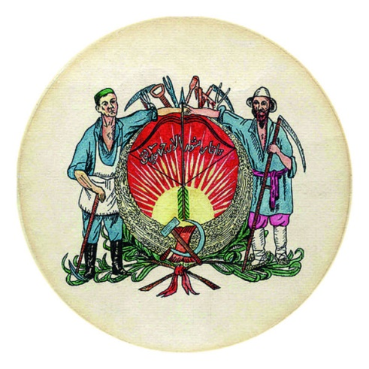 | «Стрела с луком, молот и серп, посередине восходящее солнце новой жизни и по сторонам татары — крестьянин и рабочий».  Не имел официального статуса.  Автор — Б.Урманче.
Флаг Татарской Социалистической Советской Республики 1923 Г. | 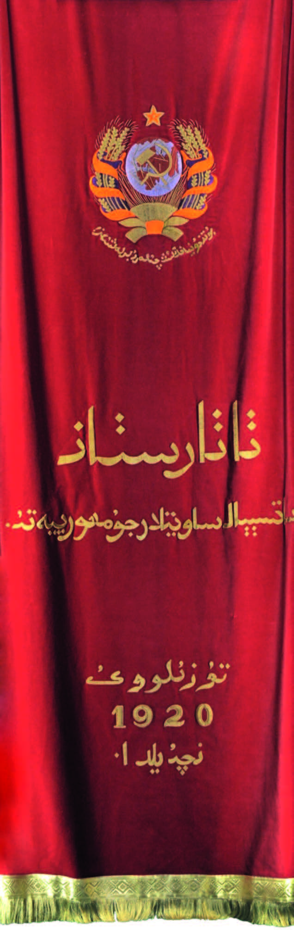 | В основе — Государственный флаг СССР, установленный Конституцией СССР (редакция, принятая Центральным Исполнительным Комитетом СССР 6 июля 1923 г.): полотнище красного или алого цвета с изображением государственного герба. На нём арабским шрифтом на татарском языке ниже герба СССР расположена надпись: «Пролетарии всех стран, соединяйтесь! Татарская Социалистическая Советская Республика. Образована в 1920 году».
Флаг Татарской Социалистической Советской Республики 1926 Г. |  | По проекту Конституции ТССР 1926 г. «Флаг Татарской Социалистической Советской Республики общий с Российской Социалистической Федеративной Советской Республикой, но вместо надписи «РСФСР» имеет на татарском и русском языках надпись «ТССР».  Не утверждён.
Герб Татарской Социалистической Советской Республики 1926 Г | 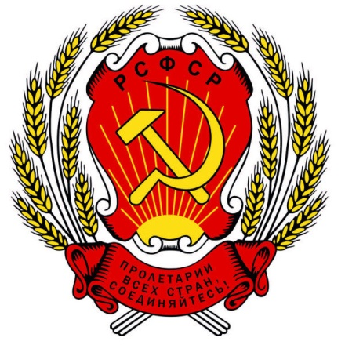 | По проекту Конституции ТССР 1926 г. «Герб Татарской Социалистической Советской Республики общий с гербом Российской Социалистической Федеративной Советской Республики, но вместо надписей, предусмотренных пунктами А и Б ст. 87 Конституции РСФСР, имеет на татарском и русском языках: а) Татарская Социалистическая Советская Республика Российской Федерации и б) Пролетарии всех стран, соединяйтесь!».  Проект не утверждён.
Государственный Флаг Татарской Автономной Советской Социалистической Республики 1937 Г. | 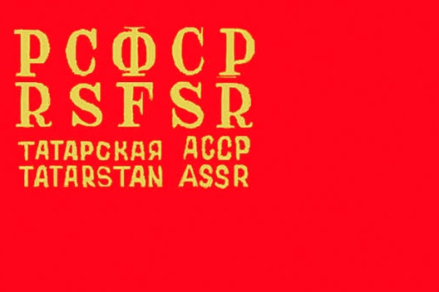 | По Конституции ТАССР 1937 г. «Государственным флагом Татарской Автономной Советской Социалис тической Республики является государственный флаг РСФСР, состоящий из красного полотнища, в левом углу которого, у древка наверху, помещены золотые буквы «РСФСР» на русском и татарском языках, с добавлением под надписью «РСФСР» буквами меньшего размера надписи «Татарская АССР» на русском и татарском языках».
Государственный Герб Татарской Автономной Советской Социалистической Республики 1937 Г. | 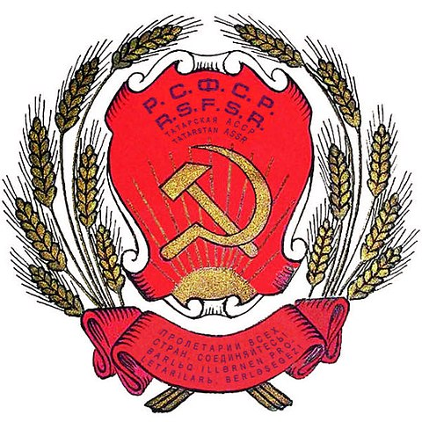 | По Конституции ТАССР 1937 г. «Государственным гербом Татарской Автономной Советской Социалис тической Республики является государственный герб РСФСР, который состоит из изображения золотых серпа и молота, помещённых крест на крест, рукоятками книзу, на красном фоне в лучах солнца и в обрамлении колосьев, с надписью «РСФСР» и «Пролетариивсех стран, соединяйтесь!» на русском и татарском языках, с добавлением под надписью «РСФСР» буквами меньшего размера надписи «Татарская АССР» на русском и татарском языках».  Утверждён 4 октября 1937 г.
Государственный Флаг Татарской Автономной Советской Социалистической Республики 1978 Г. | 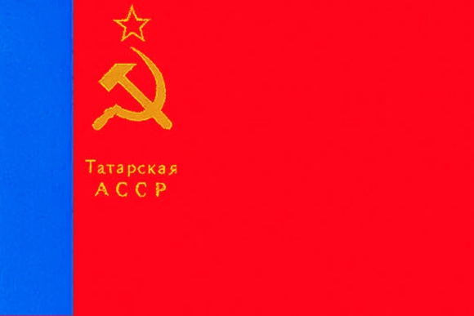 | По Конституции ТАССР 1978 г. «Государственным флагом Татарской Автономной Советской Социалистической Республики является государственный флаг РСФСР, представляющий собой красное прямоугольное полотнище со светло-синей полосой у древка во всю ширину флага, которая составляет одну восьмую длины флага. В левом верхнем углу красного полотнища изображены золотые серп и молот и над ними красная пятиконечная звезда, обрамлённая золотой каймой, а под ними золотыми буквами помещается надпись «Татарская АССР».  Утверждён 23 июня 1954 г. (13 февраля 1956 г. принято первое Положение о Государственном флаге ТАССР).
Государственный Герб Татарской Автономной Советской Социалистической Республики 1978 Г. | 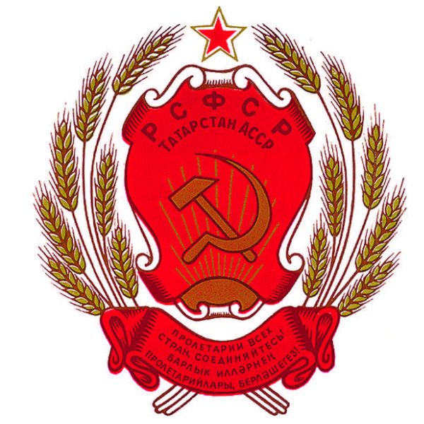 | По Конституции ТАССР 1978 Г. «Государственным Гербом Татарской Автономной Советской Социалистической Республики Является Государственный Герб РСФСР, Представляющий Собой Изображение Серпа И Молота На Красном Фоне, В Лучах Солнца И В Обрамлении Колосьев, С Надписью: «РСФСР» На Русском Языке И «Пролетарии Всех Стран, Соединяйтесь!» На Русском И Татарском Языках С Добавлением Под Надписью «РСФСР» Буквами Меньшего Размера Надписи «Татарстан АССР». В Верхней Части Герба — Пятиконечная Звезда».  Утверждён 1 Июня 1981 Г.
Государственный Флаг Республики Татарстан 1992 Г. |  | По Конституции РТ 1992 г. «Государственный флаг Республики Татарстан состоит из прямоугольного полотнища с горизонтальными полосами зелёного, белого и красного цветов. Белая полоса составляет 1/15 ширины флага и расположена между равными по ширине полосами зелёного и красного цветов. Зелёная полоса наверху.  Утверждён 29 ноября 1991 г. Верховным Советом ТССР.  Автор — Т.Хазиахметов.
Государственный Герб Республики Татарстан 1992 Г. | 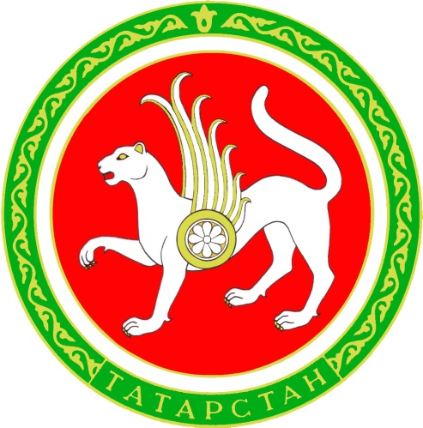 | «Государственный герб Республики Татарстан представляет собой изображение крылатого барса с круглым щитом на боку, с приподнятой правой передней лапой на фоне диска солнца, помещённого в обрамление из татарского народного орнамента, в основании которого надпись «Татарстан», крылья состоят из семи перьев, розетка на щите состоит из восьми лепестков.  В цветном изображении Государственного герба Республики Татарстан солнце — красного (кадмий красный светлый), барс, его крылья и розетка на щите — белого, обрамление — зелёного (кобальт зелёный светлый), щит, орнамент на обрамлении и надпись «Татарстан» — золотистого цвета». Утверждён 7 февраля 1992 г. Верховным Советом РТ.  Авторы: Н.Ханзафаров, Р.Фахрутдинов.

